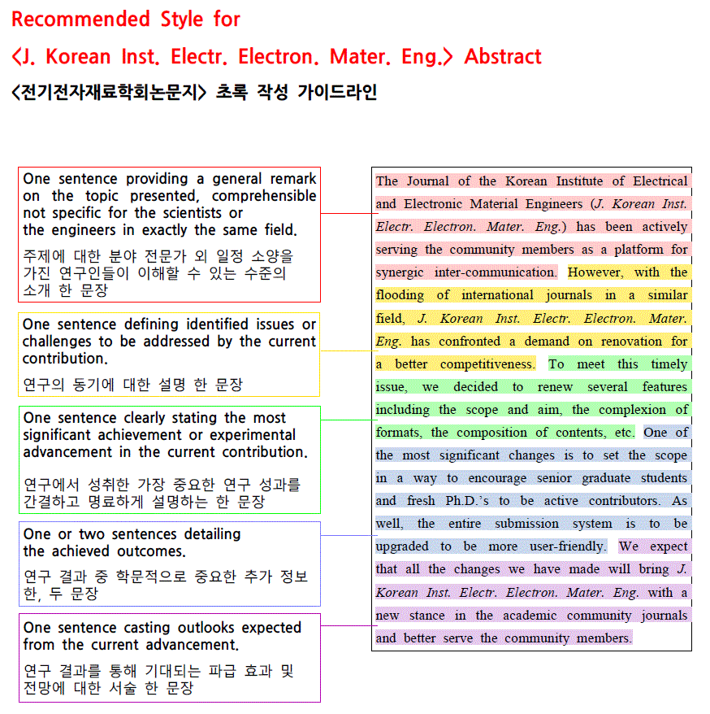

Title[국문 제목]
Author1, Author2, and Author1,2[국문 저자명]
1 00대학교 00학과 [국문 소속]
2 00연구소 00부서 [국문 소속]

Abstract(국문): [아래의 초록 작성 가이드라인에 따라 작성해주십시오.]
주제에 대한 분야 전문가 외 일정 소양을 가진 연구인들이 이해할 수 있는 수준의 소개 한 문장. 연구의 동기에 대한 설명 한 문장. 연구에서 성취한 가장 중요한 연구 성과를 간결하고 명료하게 설명하는 한 문장. 연구 결과 중 학문적으로 중요한 추가 정보 한, 두 문장. 연구 결과를 통해 기대되는 파급 효과 및 전망에 대한 서술 한 문장.

Keywords(국문):

Title[영문 제목]
Author1, Author2, and Author1,2[영문 저자명]
1 Department of Materials Engineering, 00 University, City 00000[우편번호 5자리], Korea [영문 소속]
2 00 Division, Institute of 00, City 00000[우편번호 5자리], Korea [영문 소속]

Abstract(영문): [아래의 초록 작성 가이드라인에 따라 작성해주십시오.]
One sentence providing a general remark on the topic presented, comprehensible not specific for the scientists or the engineers in exactly the same field. One sentence defining identified issues or challenges to be addressed by the current contribution. One sentence clearly stating the most significant achievement or experimental advancement in the current contribution. One or two sentences detailing the achieved outcomes. One sentence casting outlooks expected from the current advancement.

Keywords(영문):

✉ Corresponding author Name & Email; [교신저자 이름과 메일 주소를 작성해주십시오.]
Corresponding author ORCID : [교신저자 ORCID ID를 작성해주십시오]

[Tutorial Status Report는 개요 형식으로 작성해주시기 바랍니다.]
1. 서 문

2. TITLE
2.1 Title
2.1.1 Title

2.1.2 Title

2.2 Title

감사의 글

REFERENCES [DOI를 반드시 기재해주세요.]

